**ОЛИМПИАДА ШКОЛЬНИКОВ «ШАГ В БУДУЩЕЕ»**

**НАУЧНО-ОБРАЗОВАТЕЛЬНОЕ СОРЕВНОВАНИЕ «ШАГ В БУДУЩЕЕ, МОСКВА»**

**Информатика, искусственный интеллект и системы управления**

**Программное обеспечение ЭВМ и информационные технологии**

**Моделирование тела брошенного под углом к горизонту**

11 класс, ГБОУ Школа №1532,

Шахнович Дмитрий Сергеевич

Регистрационный номер: 311

Руководитель: учитель информатики, ГБОУ Школа №1532,

Сергиенко Антон Борисович

­­­­­­_______________________________

Подпись научного руководителя

**Москва, 2022**

**Аннотация**

**Предмет исследования**: математическая модель тела, брошенного под углом к горизонту

**Цель**: Написание программного комплекса для решения и визуализации задачи внешней баллистики для шарообразного тела

**Методы, использованные в работе**: анализ литературы, обобщение, формализация, моделирование

**Результаты**: подготовлены теоретические материалы по задаче, рабочая программа для решения и моделирования процесса

**Область применения**: упрощение и автоматизация расчетов, обучение

**Предложения**: оптимизация вычислений дифференциальных уравнений, увеличение баз данных физических характеристик, решение для тел других форм.

**Использованные технические средства**: Python, QT

**Содержание**

Введение 4

Цели и задачи работы 4

Актуальность работы 4

Основная часть 5

Физическое решение задачи 5

Решение задачи без учёта силы лобового сопротивления 5

Решение задачи с учетом сопротивления воздуха 7

Программное реализация решения 9

Визуальная составляющая программы 10

Использование разработки 14

Результат 14

Список используемой литературы 14

# Введение

Механика – область физики, изучающая движение материальных тел и их взаимодействие между собой. Механика включает в себя много областей, одной из которых является баллистика, описывающая движения снарядов с помощью методов математики.

Задача внешней баллистики или задача тела, брошенного под углом к горизонту, состоит в расчете траектории движения этого тела после силового взаимодействия.

## Цели и задачи работы

Целью работы является написание программы с графическим интерфейсом для решения и визуализации задачи тела, брошенного под углом к горизонту, для шарообразных тел.

Для выполнения поставленной цели необходимо решение следующих задач:

1. Обобщение физического решения задачи.
2. Реализация решения задачи на языке Python по заданным данным.
3. Создание графического интерфейса программы.
4. Объединение интерфейса и решения задачи в единый программный комплекс.

## Актуальность работы

Актуальность работы связана с отсутствием аналогов для вычисления и построения графиков тела, брошенного под углом к горизонту. Аналогов данной программе найдено не было. Найденные программы являются либо калькуляторами контрольных значений(макс. высота, время полёта и другие), либо строят график без учёта сопротивления воздуха

# Основная часть

## Физическое решение задачи

Так как задача внешней баллистики рассматривает движение тела после силового взаимодействия, то тело будет иметь какую-то начальную скорость. При этом вектор этой скорости будет образовывать с линией горизонта угол больше 0 градусов, но меньше 90. В общем случае на тело будут действовать две силы: сила лобового сопротивления и сила тяжести.

### Решение задачи без учёта силы лобового сопротивления

Если пренебречь силой сопротивления, то остается только одна сила, действующая на тело: сила тяжести. В таком случае тело имеет постоянное ускорение равное ускорению свободного падения, а траектория тела представляет собой параболическую кривую. Также движение тела можно представить как наложение независимых движений вдоль разных осей, например оси X, параллельной плоскости поверхности земли, и оси Y, перпендикулярной плоскости поверхности земли.

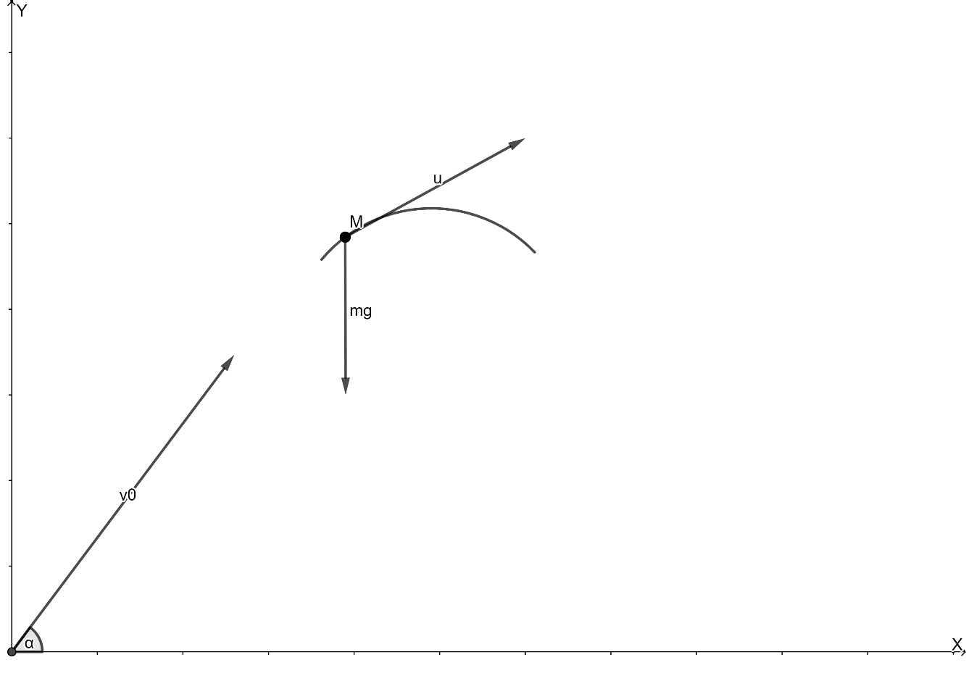

Тогда, относительно оси X движение будет равномерным, а движение относительно оси Y — равноускоренным. Проекции ускорения тела для данных осей будут выглядеть так:

где g – ускорение свободного падения, м/c2;

ax– ускорение по оси X, м/c2;

ay – ускорение по оси Y, м/c2.

Так как по оси X тело движется равномерно, по Y- равноускорено, то для него справедливы следующие равенства:

где , – скорость по осям X и Y в момент времени t, м/с;

, – начальная скорость тела по осям X и Y, м/с;

– начальная скорость тела, м/с;

### , – координаты тела в момент времени t по осям X и Y, м;

, – начальные координаты тела по осям X и Y, м.

### Решение задачи с учетом сопротивления воздуха

Сила сопротивления направлена против скорости движения, её величина пропорциональна характерной площади S, плотности среды ρ и квадрату скорости :

где C*f*  – безразмерный аэродинамический коэффициент сопротивления, получается из критериев подобия, например чисел Рейнольдса и Фруда в аэродинамике.

Определение характерной площади S зависит от формы тела:

* в простейшем случае (шар) — площадь поперечного сечения;
* для крыльев и оперения — площадь крыла/оперения в плане;
* для пропеллеров и несущих винтов вертолётов — либо площадь лопастей, либо ометаемая площадь винта;
* для подводных объектов обтекаемой формы — площадь смачиваемой поверхности;

В отличие от случая без сопротивления воздуха, тело будет иметь различные ускорения в разные промежутки времени.

Из второго закона Ньютона можно получить следующее уравнение:

Соответственно, проекции на оси будут выглядеть следующим образом:

По определению :

Где k – коэффициент, определяющий вклад силы сопротивления в ускорение снаряда:

Если взять, что бросаемое тело имеет шарообразную форму, то коэффициент можно упростить:

Где γ - плотность материала тела, *r* - радиус шарообразного тела.

Таким образом получается система дифференциальных уравнений второго порядка в форме Коши:

Решив которую для начальных данных, получим траекторию полёта снаряда.

## Программное реализация решения

Программу можно найти в репозитории https://github.com/Impervguin/Projectile-Simulation

В качестве основного языка программирования был выбран python. Прежде всего выбор обусловлен удобным синтаксисом языка, а также наличием большого числа библиотек, которые требовались для решения задачи.

Для решения дифференциальных уравнений была выбрана библиотека scipy.

Для отрисовки интерфейса рассматривались такие библиотеки как: tkinter, pyqt5 и wxpython. Выбрана была библиотека pyqt5, за счёт обширного набора стандартных элементов, удобным интерфейсом разработки и обширным сообществом.

Также в работе использовались следующие библиотеки:

Numpy – для расчетов тригонометрических функций, квадратных и кубических корней.

PyqtGraph – для создания графика внутри графического интерфейса.

QtWebEngine – для отрисовки html-страницы внутри интерфейса.

Csv – для удобной работы с csv-файлами

Sqlite3 – для работы с базами данных

Функции для решения задачи на языке Python находится в файле calculate.py и содержит внутри себя две функции: для расчета траектории без учета сопротивления и с учетом сопротивления.

Функция по расчету без учета сопротивления воздуха имеет название calculate_without_air_resistance. В качестве аргументов функция принимает начальную скорость тела, угол между вектором начальной скорости и осью X, ускорение свободного падения, начальную координату по оси Y. Внутри себя функция просчитывает момент падения тела и с определенным шагом просчитывает траекторию полета тела. Функция возвращает три массива одинаковых размеров: координаты по оси X, координаты по оси Y, массив времени.

Функция по расчету c учетом сопротивления воздуха называется calculate_with_air_resistance. В качестве аргументов функция принимает начальную скорость тела, угол между вектором начальной скорости и осью X, ускорение свободного падения, начальную координату по оси Y, плотность воздушной среды, плотность вещества шарообразного тела, массу тела. Внутри себя функция аналогично первой функции рассчитывает время полета тела и с определенным шагом рассчитывает траекторию полета. Возвращаемые значения функции аналогичны возвращаемым значениям первой функции.

## Визуальная составляющая программы

Интерфейс программы находится в файле ui_file.py. Он состоит из пяти страниц:

1. Страница ввода данных. На данной странице пользователь может ввести начальные данные в различных величинах, выбрать материал тела, воздушную среду и планету, на которой происходит бросок тела. Также он может выбрать тип графика: без учета или с учетом сопротивления воздуха, а также сравнение обоих графиков.

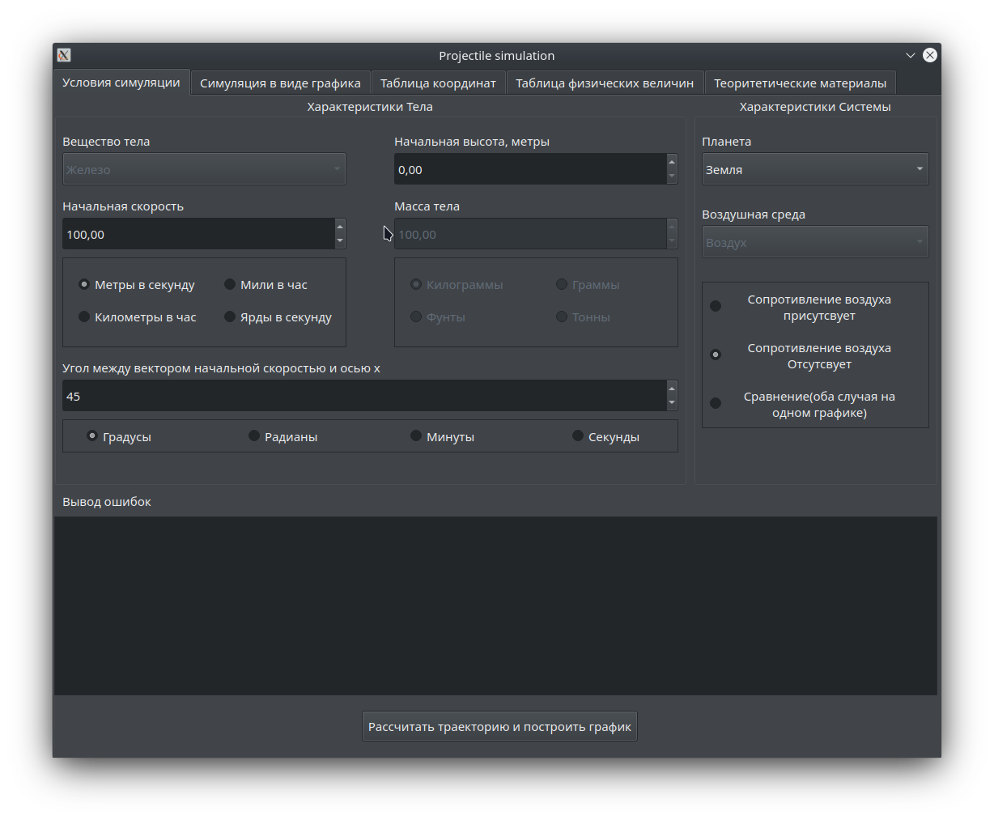

1. Страница графика. На данной странице пользователь может изучить полученный график с помощью соответствующего элемента.

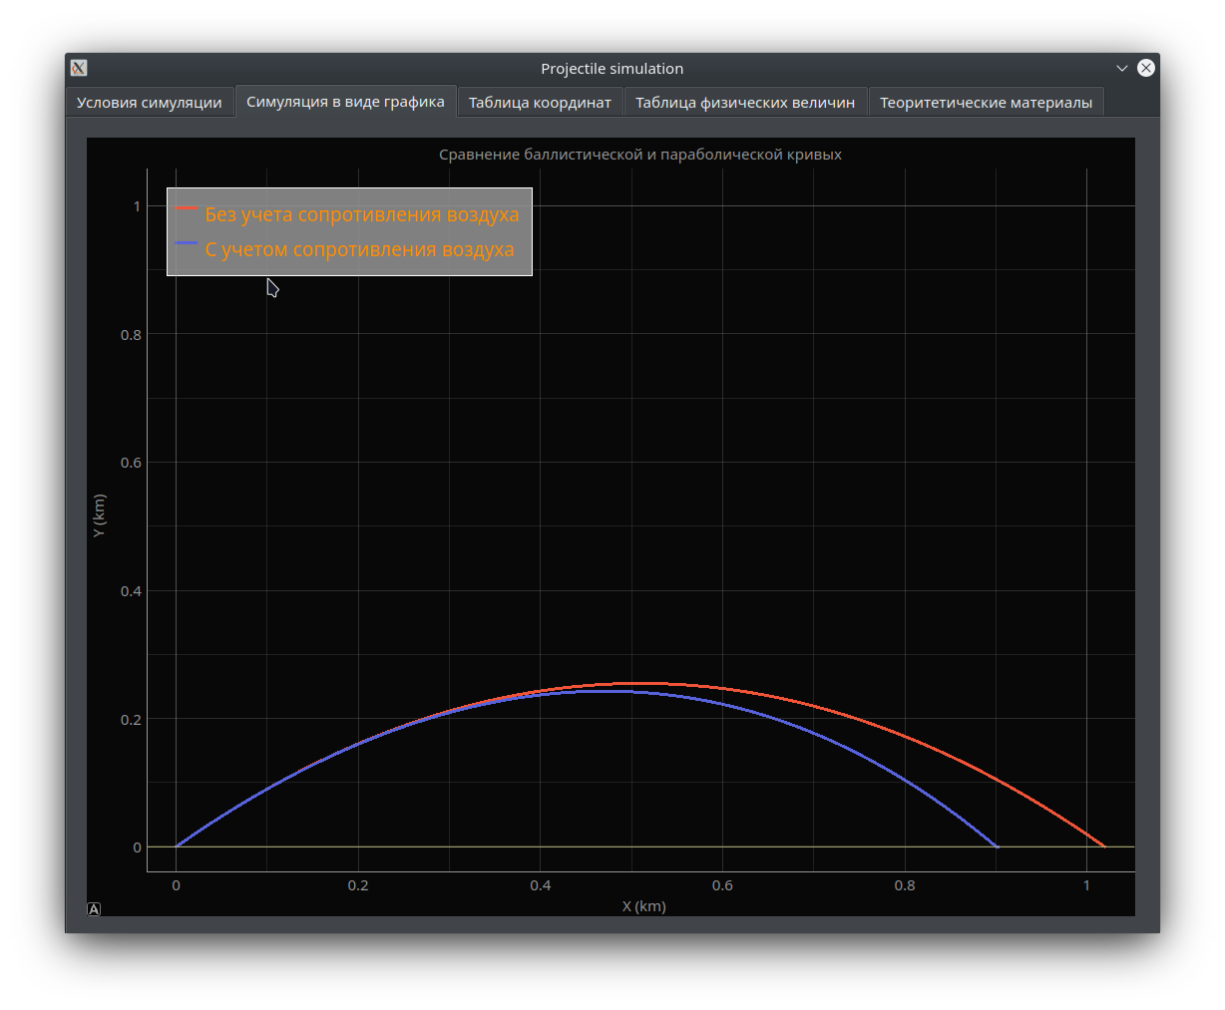

1. Страница таблиц координат. На данной странице выведены таблицы всех координат, полученных при расчете траектории. Пользователь может сохранить их в формате CSV или DB, а также сохранить график в виде растрового или векторного изображения.

1. Таблица физических величин. На данной странице пользователь может получить информацию о характеристиках воздушных сред, материалов и планет, доступных для выбора при расчетах.

1. Теоретические материалы. На данной странице пользователь может получить теоретическую базу о решении задачи внешней баллистики. Изображение выглядит как текст

   Автоматически созданное описание

## Использование разработки

Полученную в ходе работы программу можно использовать для автоматизации расчетов в решении физических задач. Также работу можно использовать для обучения школьников решению баллистических задач

# Результат

В результате работы было получено обобщённое решение задачи внешней баллистики, а также реализован программный комплекс для её решения. Дальнейшие направления развития программы: улучшение решения дифференциальных уравнений, обобщение и реализация решений для тел других форм.

# Список используемой литературы

1. Данжу Джульен Путь Python. Черный пояс по разработке, масштабированию, тестированию и развертыванию.[Текст] -СПб.: Питер, 2020. -256 с.: ил. — (Серия «Библиотека программиста»).
2. Мэтиз Эрик Изучаем Python. Программирование игр, визуализация данных, веб-приложения. — СПб.: Питер, 2017. — 496 с.: ил. — (Серия «Библиотека программиста»).
3. Python 3 и PyQt 5. Разработка приложений. — 2-е изд., перераб. и доп. / Н. А. Прохоренок, В. А. Дронов. — СПб.: БХВ-Петербург, 2018. — 832 с.: ил. — (Профессиональное программирование)
4. Python и анализ данных / пер. с анг. А. А. Слинкина. – М.: ДМК Пресс, 2020. – 540 с.: ил.